8 Ιανουαρίου, 2026

ΔΕΛΤΙΟ ΤΥΠΟΥ

ΔΕΙΚΤΗΣ ΤΙΜΩΝ ΚΑΤΑΝΑΛΩΤΗ(ΔΤΚ): ΔΕΚΕΜΒΡΙΟΣ 2025

Πληθωρισμός -0,5%

Ο Δείκτης Τιμών Καταναλωτή τον Δεκέμβριο 2025 αυξήθηκε κατά 0,10 μονάδες και έφτασε στις 117,67 μονάδες σε σύγκριση με 117,57 μονάδες τον Νοέμβριο 2025. Ο πληθωρισμός τον Δεκέμβριο 2025 μειώθηκε με ρυθμό 0,5%. (Πίνακας 1)

Για την περίοδο Ιανουαρίου – Δεκεμβρίου 2025, ο ΔΤΚ σημείωσε αύξηση 0,1% σε σύγκριση με την αντίστοιχη περσινή περίοδο. (Πίνακας 1)

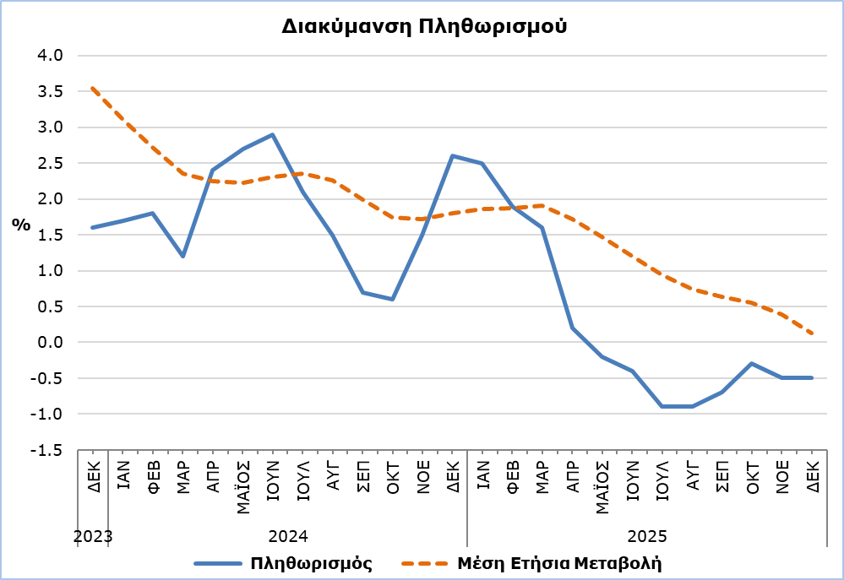

Η μεγαλύτερη θετική μεταβολή στις οικονομικές κατηγορίες συγκριτικά με τον Δεκέμβριο του 2024 σημειώθηκε στις Υπηρεσίες (3,1%) ενώ οι μεγαλύτερες αρνητικές μεταβολές παρατηρήθηκαν στον Ηλεκτρισμό (-9,4%) και στα Γεωργικά Προϊόντα (-5,8%). Σε σχέση με τον Νοέμβριο 2025 η μεγαλύτερη μεταβολή καταγράφηκε στα Γεωργικά Προϊόντα (3,0%). (Πίνακας 2)

Ανάλυση Ποσοστιαίων Μεταβολών

Συγκριτικά με τον Δεκέμβριο του 2024, οι μεγαλύτερες μεταβολές παρατηρήθηκαν στις κατηγορίες Ένδυση και Υπόδηση (-7,9%), Εστιατόρια και Ξενοδοχεία (4,9%), Εκπαίδευση (3,5%) και Τρόφιμα και μη Αλκοολούχα Ποτά (-2,9%). (Πίνακας 1)

Σε σχέση με τον Νοέμβριο του 2025, οι μεγαλύτερες μεταβολές παρατηρήθηκαν στις κατηγορίες Τρόφιμα και μη Αλκοολούχα Ποτά (0,8%) και Μεταφορές (-0,4%). (Πίνακας 1)

Για την περίοδο Ιανουαρίου – Δεκεμβρίου 2025, σε σύγκριση με την αντίστοιχη περσινή περίοδο, οι μεγαλύτερες μεταβολές παρουσιάστηκαν στις κατηγορίες Ένδυση και Υπόδηση (-6,5%), Εστιατόρια και Ξενοδοχεία (4,7%), Εκπαίδευση (3,7%) και Αναψυχή και Πολιτισμός (3,1%). (Πίνακας 1)

Ανάλυση Επιπτώσεων σε Μονάδες

Τη μεγαλύτερη θετική επίδραση στη μεταβολή του ΔΤΚ του Δεκεμβρίου 2025 σε σχέση με τον Δεκέμβριο 2024 είχαν οι κατηγορίες Εστιατόρια και Ξενοδοχεία (0,54), Εκπαίδευση (0,16) και Αναψυχή και Πολιτισμός (0,15), ενώ τη μεγαλύτερη αρνητική επίδραση στη μεταβολή του ΔΤΚ του Δεκεμβρίου 2025 σε σχέση με τον Δεκέμβριο 2024 είχαν οι κατηγορίες Τρόφιμα και μη Αλκοολούχα ποτά (-0,70) και Ένδυση και Υπόδηση (-0,61). (Πίνακας 3)

Τη μεγαλύτερη επίπτωση στη μεταβολή του ΔΤΚ τον Δεκέμβριο 2025 σε σχέση με τον Νοέμβριο 2025 είχε η κατηγορία Τρόφιμα και μη Αλκοολούχα Ποτά (0,19). (Πίνακας 3)

Τη μεγαλύτερη θετική επίπτωση στη μεταβολή του ΔΤΚ του Δεκεμβρίου 2025 σε σύγκριση με το δείκτη του Δεκεμβρίου 2024 είχαν οι Υπηρεσίες Τροφοδοσίας (0,53), ενώ τη μεγαλύτερη αρνητική επίδραση είχαν ο Ηλεκτρισμός (-0,53) και τα Φρέσκα Λαχανικά (-0,51). (Πίνακας 4)

Τα Φρέσκα Λαχανικά (0,33) είχαν τη μεγαλύτερη θετική επίδραση στη μεταβολή του ΔΤΚ του Δεκεμβρίου 2025 σε σχέση με τον αντίστοιχο δείκτη του Νοεμβρίου 2025, ενώ τη μεγαλύτερη αρνητική επίδραση είχαν τα Αεροπορικά Ναύλα (-0,06) και ο Ηλεκτρισμός (-0,06). (Πίνακας 5)

Πίνακας 1
Κατηγορίες Αγαθών και Υπηρεσιών | ΔΤΚ (2015=100) |  |  | Μεταβολές (%)
Κατηγορίες Αγαθών και Υπηρεσιών | Νοέμβρης  2025 | Δεκέμβρης  2025 |  | Δεκ 25/ Δεκ 24 | Δεκ 25/ Νοε 25 | Ιαν – Δεκ 25/  Ιαν – Δεκ 24
Τρόφιμα και μη Αλκοολούχα Ποτά | 121,10 | 122,11 |  | -2,93 | 0,83 | -0,41
Αλκοολούχα Ποτά και Καπνός | 104,32 | 104,44 |  | 1,04 | 0,12 | 0,91
Ένδυση και Υπόδηση | 98,94 | 98,63 |  | -7,93 | -0,31 | -6,48
Στέγαση, Ύδρευση, Ηλεκτρισμός και Υγραέριο | 144,37 | 143,98 |  | -1,65 | -0,27 | -0,66
Επίπλωση, Οικιακός Εξοπλισμός και Προΐόντα Καθαρισμού | 104,32 | 104,36 |  | -0,23 | 0,04 | -0,70
Υγεία | 108,23 | 108,23 |  | 1,12 | 0,00 | 1,53
Μεταφορές | 113,30 | 112,88 |  | -0,85 | -0,37 | -1,38
Επικοινωνίες | 92,09 | 92,02 |  | 0,54 | -0,08 | 0,31
Αναψυχή και Πολιτισμός | 119,02 | 119,01 |  | 2,20 | -0,01 | 3,10
Εκπαίδευση | 120,01 | 120,19 |  | 3,45 | 0,15 | 3,65
Εστιατόρια και Ξενοδοχεία | 136,22 | 136,38 |  | 4,92 | 0,12 | 4,72
Άλλα Αγαθά και Υπηρεσίες | 113,09 | 113,26 |  | 1,41 | 0,15 | 1,08
Γενικός Δείκτης Τιμών Καταναλωτή | 117,57 | 117,67 |  | -0,54 | 0,09 | 0,13

Πίνακας 2
Οικονομικές Κατηγορίες | Συντελεστές Στάθμισης | Μεταβολές (%)
Οικονομικές Κατηγορίες | Συντελεστές Στάθμισης | Δεκ 25/ Δεκ 24 | Δεκ 25/ Νοε 25
Γεωργικά Προϊόντα | 749 | -5,81 | 3,01
Βιομηχανικά Προϊόντα  (εκτός Πετρελαιοειδών) | 4021 | -1,56 | -0,22
Ηλεκτρισμός | 316 | -9,37 | -1,13
Πετρελαιοειδή | 871 | -2,82 | -0,11
Νερό | 72 | 0,00 | 0,00
Υπηρεσίες | 3971 | 3,12 | -0,03
Γενικός Δείκτης | 10000 | -0,54 | 0,09

Πίνακας 3
Κατηγορίες Αγαθών και Υπηρεσιών | Συντελεστές Στάθμισης | Επίπτωση (μονάδες)
Κατηγορίες Αγαθών και Υπηρεσιών | Συντελεστές Στάθμισης | Δεκ 25/ Δεκ 24 | Δεκ 25/ Νοε 25
Τρόφιμα και μη Αλκοολούχα Ποτά | 1906 | -0,70 | 0,19
Αλκοολούχα Ποτά και Καπνός | 347 | 0,04 | 0,00
Ένδυση και Υπόδηση | 721 | -0,61 | -0,02
Στέγαση, Ύδρευση, Ηλεκτρισμός και Υγραέριο | 1119 | -0,27 | -0,04
Επίπλωση, Οικιακός Εξοπλισμός και Προϊόντα Καθαρισμού | 644 | -0,02 | 0,00
Υγεία | 637 | 0,08 | 0,00
Μεταφορές | 1524 | -0,15 | -0,06
Επικοινωνίες | 439 | 0,02 | 0,00
Αναψυχή και Πολιτισμός | 575 | 0,15 | 0,00
Εκπαίδευση | 392 | 0,16 | 0,01
Εστιατόρια και Ξενοδοχεία | 836 | 0,54 | 0,01
Άλλα Αγαθά και Υπηρεσίες | 860 | 0,14 | 0,01
Γενικός Δείκτης Τιμών Καταναλωτή | 10000 | -0,64 | 0,10
Σημείωση: Τα αθροίσματα υπολογίζονται βάσει των επιμέρους επιπτώσεων με άπειρα δεκαδικά και δημοσιεύονται με στρογγυλοποίηση δυο δεκαδικών. Πιθανές διαφορές στα αθροίσματα είναι λόγω σφάλματος στρογγυλοποίησης.

Πίνακας 4
Προϊόντα/Υπηρεσίες | Επίπτωση (μονάδες)
Προϊόντα/Υπηρεσίες | Δεκ 25/ Δεκ 24
Θετική Επίπτωση
Υπηρεσίες Τροφοδοσίας | 0,53
Υπηρεσίες για Τακτική Συντήρηση Κατοικίας | 0,19
Φρέσκα Φρούτα | 0,16
Πραγματικά Μισθώματα για Κύρια Οικία | 0,10
Διάφορα Άλλα Προϊόντα και Υπηρεσίες | 0,24
Αρνητική Επίπτωση
Ηλεκτρισμός | -0,53
Φρέσκα Λαχανικά | -0,51
Είδη Ένδυσης | -0,50
Πετρελαιοειδή | -0,32
ΓΕΝΙΚΟ ΣΥΝΟΛΟ | -0,64

Πίνακας 5
Προϊόντα/Υπηρεσίες | Επίπτωση (μονάδες)
Προϊόντα/Υπηρεσίες | Δεκ 25/ Νοε 25
Θετική Επίπτωση
Φρέσκα Λαχανικά | 0,33
Υπηρεσίες Τροφοδοσίας | 0,02
Υπηρεσίες για Τακτική Συντήρηση Κατοικίας | 0,02
Είδη Υπόδησης | 0,02
Διάφορα Άλλα Προϊόντα και Υπηρεσίες | -0,13
Αρνητική Επίπτωση
Αεροπορικά Ναύλα | -0,06
Ηλεκτρισμός | -0,06
Είδη Ένδυσης | -0,04
ΓΕΝΙΚΟ ΣΥΝΟΛΟ | 0,10

ΜΕΘΟΔΟΛΟΓΙΚΕΣ ΠΛΗΡΟΦΟΡΙΕΣ

Ορισμοί

Ο Δείκτης Τιμών Καταναλωτή (ΔΤΚ) είναι οικονομικός δείκτης που καταρτίζεται για τη μέτρηση των διαχρονικών μεταβολών στις τιμές των καταναλωτικών αγαθών και υπηρεσιών που αποκτώνται, χρησιμοποιούνται ή πληρώνονται από τα νοικοκυριά (διαμένουν στην Κύπρο ή έχουν σκοπό να διαμείνουν στην Κύπρο για ένα χρόνο τουλάχιστον). Ο ΔΤΚ αποτελεί τον επίσημο δείκτη για τον υπολογισμό του πληθωρισμού.

Ο Πληθωρισμός δείχνει τη μεταβολή του ΔΤΚ σε σχέση με τον αντίστοιχο μήνα του προηγούμενου έτους.

Η Επίπτωση αντιπροσωπεύει το ποσό της συνολικής μεταβολής στον ΔΤΚ το οποίο οφείλεται στην αναφερόμενη κατηγορία/αγαθό/υπηρεσία.

Τιμοληψία

Η τιμοληψία διενεργείται μόνο στις αστικές περιοχές των επαρχιών Λευκωσίας, Λάρνακας, Λεμεσού και Πάφου. Για κάθε πόλη οι αυξομειώσεις των τιμών κατά προϊόν και υπηρεσία για κάθε μήνα σταθμίζονται ανάλογα με τον πληθυσμό. Συγκεκριμένα οι συντελεστές στάθμισης για τις τέσσερις επαρχίες είναι οι εξής: Λευκωσία 42%, Λεμεσός 30%, Λάρνακα 18% και Πάφος 10%.

Οι τιμές των 805 προϊόντων και υπηρεσιών, που περιλαμβάνονται στον ΔΤΚ παρακολουθούνται και καταγράφονται μια φορά κάθε μήνα, εκτός από κάποια εποχικά προϊόντα (π,χ, λαχανικά και φρούτα), τα κρέατα και τα καύσιμα, των οποίων οι τιμές συλλέγονται κάθε βδομάδα (κάθε Πέμπτη).

Έτος Βάσης

Το έτος βάσης από τον Ιανουάριο του 2006 μέχρι το Δεκέμβριο του 2015 ήταν το 2005=100. Από τον Ιανουάριο του 2016 και μετέπειτα έτος αναφοράς είναι το 2015=100.

Ταξινόμηση

Μέχρι τον Δεκέμβριο του 2015, ο ΔΤΚ υπολογιζόταν και δημοσιευόταν βάσει της ταξινόμησης COICOP4 με την οποία η κατηγορία των προϊόντων καθορίζεται μέχρι τα τέσσερα ψηφία ανάλυσης. Από τον Ιανουάριο του 2016 και μετέπειτα, ο ΔΤΚ υπολογίζεται και δημοσιεύεται βάσει της ταξινόμησης ECOICOP ακολουθώντας σχετικό κανονισμό της Ευρωπαϊκής Ένωσης. Ως εκ τούτου, το χαμηλότερο επίπεδο λεπτομέρειας για την ταξινόμηση ECOICOP που χρησιμοποιείται στον ΔΤΚ είναι τα πέντε ψηφία ανάλυσης.

Προϊόντα/Υπηρεσίες και Συντελεστές Στάθμισης
Με ισχύ από τον Ιανουάριο του 2018, τόσο τα προϊόντα που περιέχονται στον ΔΤΚ όσο και οι συντελεστές στάθμισής τους αναθεωρήθηκαν. Η αναθεώρηση βασίστηκε στα αποτελέσματα της Έρευνας Οικογενειακών Προϋπολογισμών 2015/2016.

Για περισσότερες πληροφορίες:
Πύλη Στατιστικής Υπηρεσίας, υπόθεμα Δείκτες Τιμών
CYSTAT-DB (Βάση Δεδομένων)
Μεθοδολογικές Πληροφορίες

Επικοινωνία
Σωφρόνης Βίκης: Τηλ.: +357-22602206, Ηλ. Ταχ.: svikis@cystat.mof.gov.cy
Κυριάκος Βουτουρής: Τηλ.: +357-22605132 Ηλ. Ταχ.: kvoutouris@cystat.mof.gov.cy
Φίλιππος Κακούτσης: Τηλ.: +357-22605149, Ηλ. Ταχ.: fkakoutsis@cystat.mof.gov.cy

